Муниципальное бюджетное учреждение дополнительного образования
«Дом детского творчества»
городского округа Спасск-Дальний

Экологический проект « Вредные вещества» в доме»
Автор проекта: Телешова Т.В.педагог дополнительного образования МБУ ДО ДДТ
Электронный адрес: 19telesh60@gmail.com, ютуб https://youtube.com/channel/UCbpCsXo8f_V-vGrvCuFdeCg
Участники проекта: учащиеся творческого объединения«Экологический дозор»:
Винокурова Виктория, Герасименко Анна, Грунцова Анна, Емельянов Данил, Зюзь Виктория, Лебедев Максим, Литвиненко Илья, Невкапса Софья, Палкина Елизавета, Полехина Дарья, Великанова Екатерина

Актуальность:
Проект актуален, так как бытовая химия, косметические средства (лак для волос, тушь для ресниц) и другие опасные вещества, окружающие нас дома (ртуть) оказывает вредное влияние на здоровье людей, непоправимый вред наносят и окружающей среде.
Ртутный градусник – это потенциальная опасность для семьи. Пары ртути разбитого градусника вызывают острое отравление организма. Среди его симптомов – общая слабость, головная боль и боль при глотании, тошнота и рвота.
Тушь для ресниц в своем составе тоже содержит опасную для здоровья ртуть , кроме того тушь повреждает слезную пленку, что значительно истощает поверхность роговицы, тюбики с тушью буквально кишат бактериями, опасными для здоровья.
Частицы веществ, содержащихся в средствах для уборки дома, накапливаются в организме, оседают в легких, со временем сказываются на иммунной системе, поражают внутренние органы, приводят к онкологическим заболеваниям.
Негативное влияние на состояние волос и кожи головы оказывает применение лака для волос. Наличие спирта в его составе пересушивает волосы, пленка лака может закупорить поры кожи на голове, кроме того при нанесении лака некоторое количество его неизбежно попадает в дыхательную систему, что может вызвать ощущение дискомфорта, головную боль, приступ аллергии. При этом пострадать может не только тот, кто пользуется лаком, но и другие члены семьи, домашние питомцы. Особенно это опасно для астматиков.
Бытовой травматизм и отравления среди детей и подростков достигают 70% ,оставляя за собой уличный, транспортный, школьно-дошкольный и спортивный травматизмы. Важно научить детей соблюдать правила хранения и использование бытовой химии, косметических средств, лекарственных препаратов, и других опасных для здоровья предметов и веществ. Популяризировать эти знания особенно важно среди детей и молодежи, так как наши дети часто остаются наедине с домашними опасностями, плохо представляя их вред и угрозы. Мы обязаны научить их простейшим правилам личной гигиены, выучить с ребенком номера телефонов экстренных служб, убрать лекарства и моющие средства в недоступное для детей место, Не нужно бояться говорить с детьми о серьезных вещах, это можно и нужно делать, конечно, учитывая психологию и особенности детского возраста.

Цель проекта:
профилактика отравлений бытовой химией, лекарственными средствами, косметическими средствами среди детей и подростков.
Задачи:
1.Ознакомить детей с мерами по хранению, использованию и транспортировки потенциально опасных веществ, лекарственных средств, бытовой химии.
2. Создать и распространить среди детей и родителей памятку «Правила хранения и обращения с опасными веществами в доме».
3.Сплотить детей и родителей, родителей и педагогов в ходе реализации проекта.

Этапы проекта:
Организационно-подготовительный этап.
- Постановка проблемы: «Нужно ли знать детям о вреде от моющих и косметических средств, других опасных веществ, окружающих нас дома?»
- Определение темы, цели, задач, содержания проекта, прогнозирование результатов
- Опрос детей, с целью выявления желающих принять участие в реализации проекта
- Анкетирование родителей, обсуждение с родителями проекта, выявление возможностей, средств, необходимых для реализации проекта.
- Составление плана реализации проекта.
- Определение содержания деятельности всех участников проекта.
- Подбор и изучение методического материала, методической литературы.
- Создание дидактического, методического материала, декораций для выступления с мини-пьесой «Сказка о вредных веществах в доме».
Основной этап (деятельный – реализация проекта)

Работа с детьми:
- Проведение учащимися творческого объединения «Экологический дозор» и педагогом занятия для учащихся МБОУ СОШ № 5 города Спасск-Дальний, учащихся МБУ ДО ДДТ - «Безопасное использование химии в быту» (презентация «Правила хранения вредных веществ»)
- Создание и распространение среди детей и взрослых памятки «Несколько важных правил для здоровья»
- Создание и показ для учащихся го Спасск - Дальний мини-пьесы « Сказка о вредных веществах в доме».
Работа с родителями:
Оказывают всю необходимую помощь детям: создание памятки, декораций, костюмов для пьесы «Сказка о вредных веществах в доме» и тд.

Третий этап – заключительный
- Размещение видеоролика о проекте в инстаграме образовательного учреждения.
- Участие с проектом в дистанционных конкурсах разного уровня

Материалы к проекту

Сценарий мини-пьесы «Сказка о вредных веществах в доме»
По мотивам мини-спектакля Ткаченко Т.В. «Сказка о вредных веществах в доме»

Роли и персонажи:
- Баба Яга
- Кощей
- Айболит
- Помощники Айболита
- Вредные вещества : Ртуть, Порошок, Лак для волос, Тушь для ресниц,
- Лекарства
Звуки и музыка:
- Звук № 1 –Е. Скрипкин «Осени не будет никогда» минус
- Звук № 2 – И. Майский «Твои глаза» минус
- Звук № 3 – Г.Гладков « Пластилиновая ворона» минус
Цель: ознакомить детей с вредными веществами, имеющимися дома,
возможными последствиями неосторожного обращения с ними.
Задачи:
-привить понимание вредности химических веществ, находящихся дома, осторожность в обращении с ними;
- развивать творческие способности, зрительскую культуру

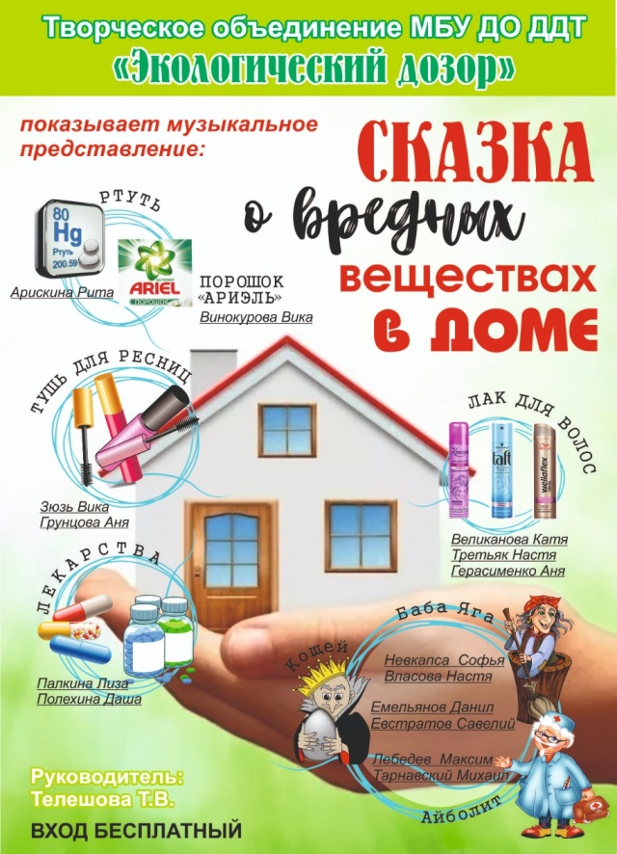

Вредные вещества:
Мы и вредные, и опасные,
И коварные, и ужасные,
В доме каждом мы обретаемся,
Незаметными быть стараемся.
В доме мы среды загрязнители.
Бить исподтишка мы любители,
Будьте с нами вы осторожными.
Содержите нас как положено.

Убегают, появляется Баба Яга. 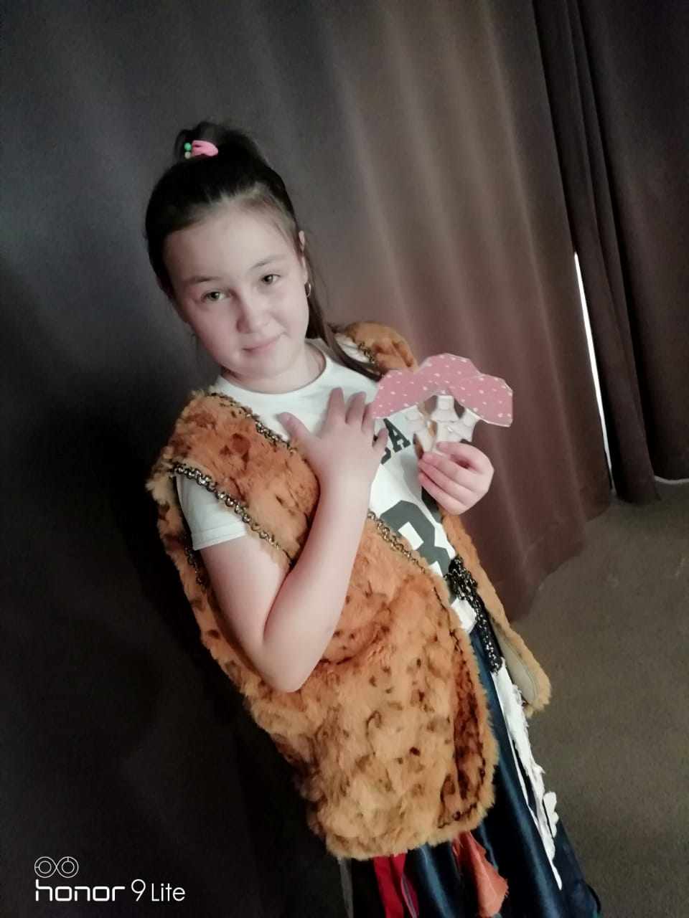

Яга:
Заболел Кощей, ребята
Что же в этом виновато?
Айболита приглашу.
У него и расспрошу!

Звонит по телефону

Айболита пригласите!
Доктор, к нам вы поспешите:
Заболел мой друг Кощей,
Приезжайте поскорей!
Айболит:
Еду, еду , ожидайте,
А больному чаю дайте,
Градусник поставьте срочно!
Я ведь не лечу заочно!
Кощей:
Ох, Ягуся, помираю…
Как свеча от жара таю…
Яга:
Счас я градусник поставлю,
Я тебя так не оставляю.
Ой! Разбила! Ртуть удрала!
Появляется Ртуть. 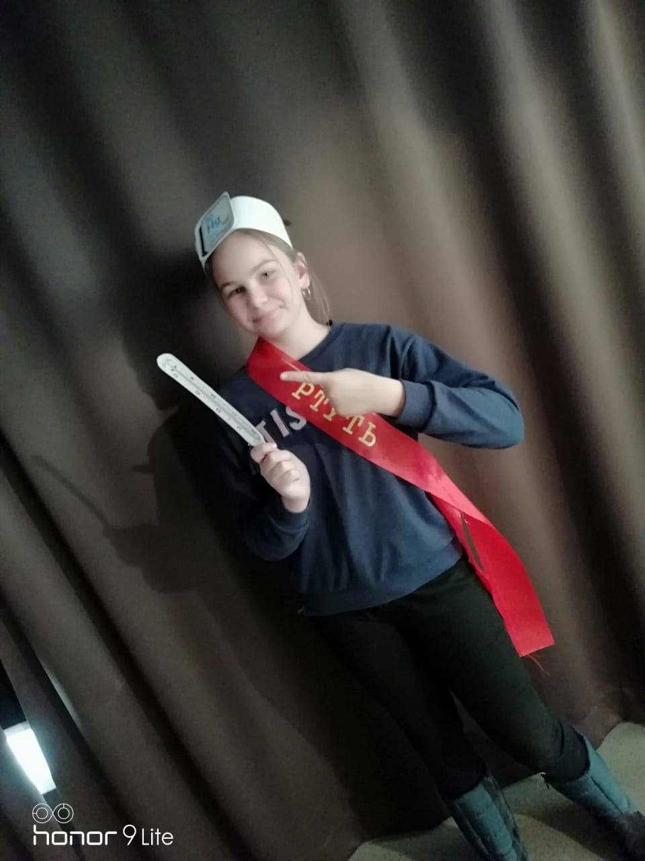

Ртуть: Этого я долго ждала!
Наконец разбили стекло,
Я свободна, мне повезло!
Отравлю я живо здесь всех,
Пусть умолкнет радость и смех!
Наконец я на свободе!
Здесь не ждали меня вроде…
Захвачу я всех врасплох –
Уж потешусь, видит Бог!
Отравлю и уничтожу !
Муки их всего дороже.

Окружают Кощея. Появляется Айболит.

Айболит:
Что я вижу? Это ртуть?
Ртуть: А-а-а! И ты готовым будь!
Айболит:
Ну , уж нет, что делать знаю.
И с тобой я совладаю.
Эй, помощники, придите.
Ртуть коварную уймите!
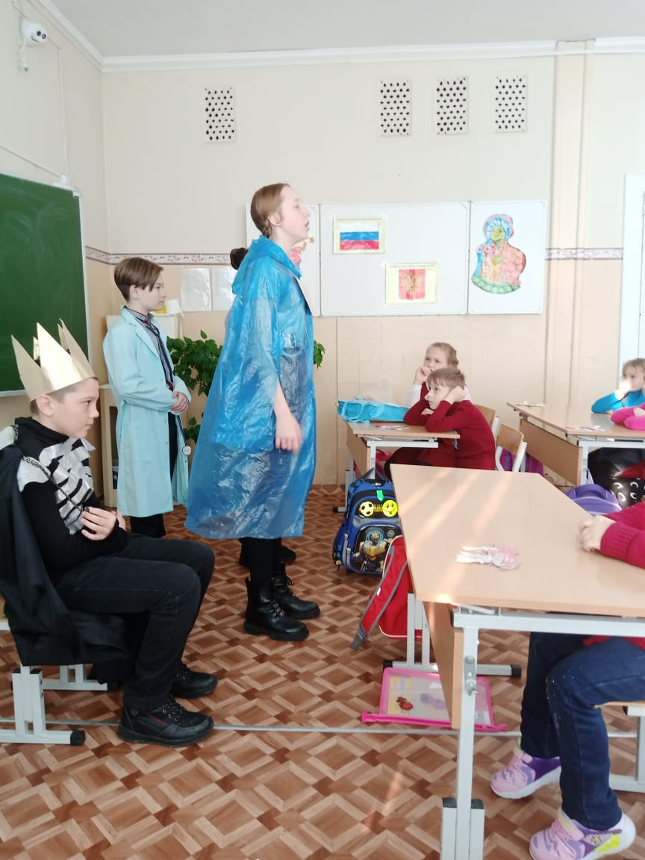

Помощники Айболита
Умеем справляться с проблемой любой.
Ты помни, мы близко, мы рядом с тобой.
Санстанции номер скорей набирай,
И если опасность ее вызывай.
Наш номер запомни, смотри, не забудь.
Опасна для жизни коварная Ртуть.
Ее обязательно нужно собрать,
Иначе здоровья вам здесь не видать.

Уводят Ртутью

Айболит:
А теперь больным займемся,
За лечение возьмемся

Рассматривает Кощея.

Айболит:
Это что за наважденье?
Может это приведенье?
Яга:
Что вы! Это ж наш Кощей!
Айболит:
Не видал еще бледней!
Что же так он поплохел?
Витаминов что ль не ел? 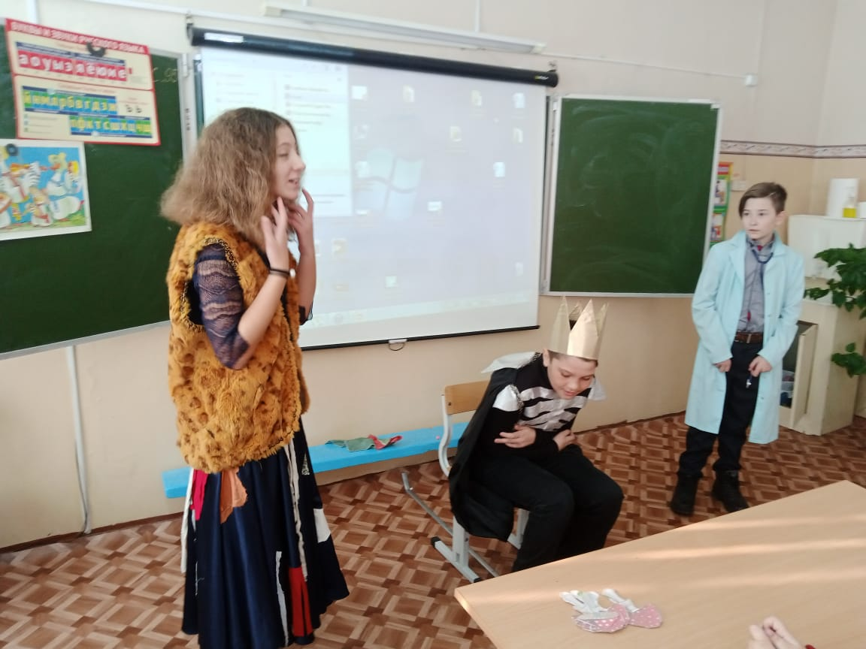

Яга:
Да кормила я, кормила!
Вон поганки отварила,
Мухоморы настояла,
Но ему не полегчало.
Айболит:
Случай вижу я серьезный ,
И исход, вполне возможно.
Намечается летальный.

Осматривает Кощея.

Случай просто уникальный!

Кощей:
Доктор, буду ль я летать?
Айболит:
Что? Ну, это как сказать.
Кощей:
Я ж мечтал о ВВС!
Обожаю я прогресс!
Вон, Яга и та летает!
Меня ж зависть разбирает,
Я летать тоже хочу..
Айболит:
Пациент, я не шучу!
Кощей:
Ох! Опять скрутили боли!
Мухоморов дай мне, что ли!
Яга:
Да несу, имей терпенье!
Айболит:
Прекратить самолеченье!
От него добра не ждите
Ну –ка, внятно расскажите,
Что случилось? Что болит?

Слушает Кощея.

Яга:

Коша, доктор Айболит
Вылечит тебя к обеду.
Все, как есть, ему поведай!
Кощей:
Ой, спасите, ой, ой, ой!
Айболит:
Поразборчивей, больной!
И давайте-ка ложиться…
Кощей:
Голова моя кружится.
Накатила тошнота.
Подступает дурнота,
И трясутся ноги, руки…
Я терплю такие муки.

Айболит:
Покажите-ка язык…
Я уж ко всему привык.
Но такое! Что вчера
Делал наш больной с утра?

Яга:
Он пришел из лесу пыльный.
Я его водичкой мыльной
От трухи лесной отмыла…
Айболит:
Назовите мне сорт мыла.
Яга:
Не жалела я для Коши –
Он ведь мой дружок хороший,
Дорогим я «Ариэлем»
Мыла, чтобы был белее.
Айболит:
Что? Вы мыли порошком?
Каждый школьник ведь знаком
С тем, что Порошки опасны.
Кощей:
Чувствую себя ужасно.

Входит Порошок.

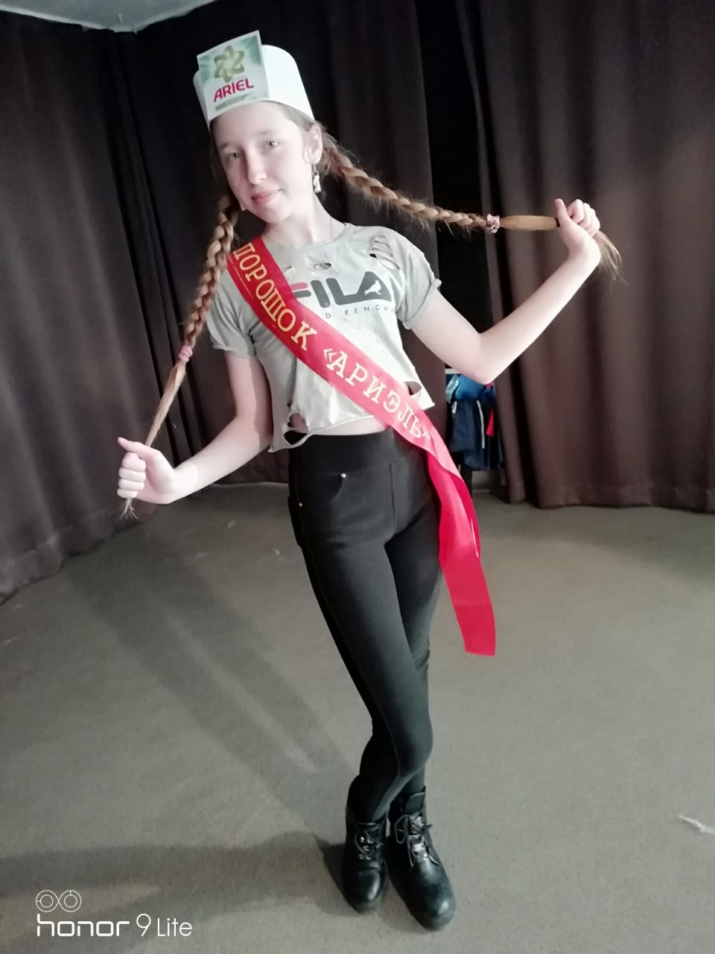

Порошок (читает реп):
Я ребята, Порошок.
Помогать всегда готов.
С моей помощью белье чистым, свежим станет, е.
Но конечно, без сомненья, применяй по назначенью.
Если станешь тело мыть - тебе долго не прожить!

Порошок уходит.

Айболит:
С порошком шалить опасно
Что с прической мне не ясно?
Кощей:
Да подружка вот Яга,
Подсказала мне…
Яга:
Ага!
Кощей:
Сделать модную прическу,
Ну, я лак взял и расческу.
Айболит:
Значит, распыляли лак?
Яга:
Это чтоб блестели так
Волосеночки Кощея…
Айболит:
Надо, батенька, умнее
В вашем возрасте уж быть
И о модах позабыть.
Входит Лак для волос. 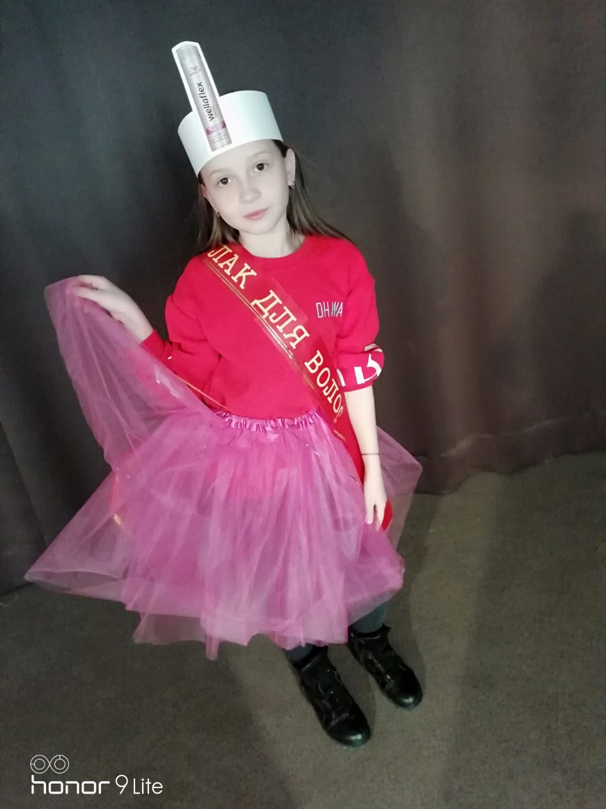

Для причесок я полезен, но бываю очень вреден.
Если часто применять,
Можно просто лысым стать.
Волос тусклый и ломается и с прической прощается
А еще при распылении вызывает раздраженье.
Если долго мной дышать – аллергия может стать.

Звук № 1

Зеленый ветер листьев играет с волосами,
Я – лак и я полезен, могу дружить я с вами.
Но запах мой вдыхая, ты можешь отравиться
Не брызгай меня слишком, сумей остановиться

Красоты не будет никогда:
Волос просто липкий и усталый,
Вот к чему приводит ваша шалость.
Красоты не будет никогда.

Лак уходит.

Яга с Кощеем:
Что же делать?
Как нам быть?
Айболит:
Надо голову помыть,
Аккуратно расчесать,
А потом ложиться спать.

Кощей:
Ой, скорей меня спасайте!
Айболит:
Вы рассказ свой продолжайте!
Кощей:
Ну, Яга меня лечила,
Что-то там наколотила…
Айболит:
Что больному вы давали?
Яга:
Вспомню я теперь едва ли!
Что нашла, все и давала…

Появляются лекарства…

Мы лекарства от разных болезней,
Мы бываем всем очень полезны.
Но когда без разбору нас пьете,
И на годности срок наплюете.
То тогда без сомнения – да,
В дом нагрянет большая беда.
Айболит:
Натворили бед не мало!
Ведь лекарства – тоже яд.
Если дать их невпопад.

И у вас бабуся глазки покраснели…
Яга (смущенно):
Да…от краски…
Красила ресницы нею,
Чтоб понравиться Кощею…
Айболит:
Все понятно аллергия.
Надо бы, друзья, другие
Вам занятия найти,
Чтоб себя не извести.

Появляется Тушь для ресниц.

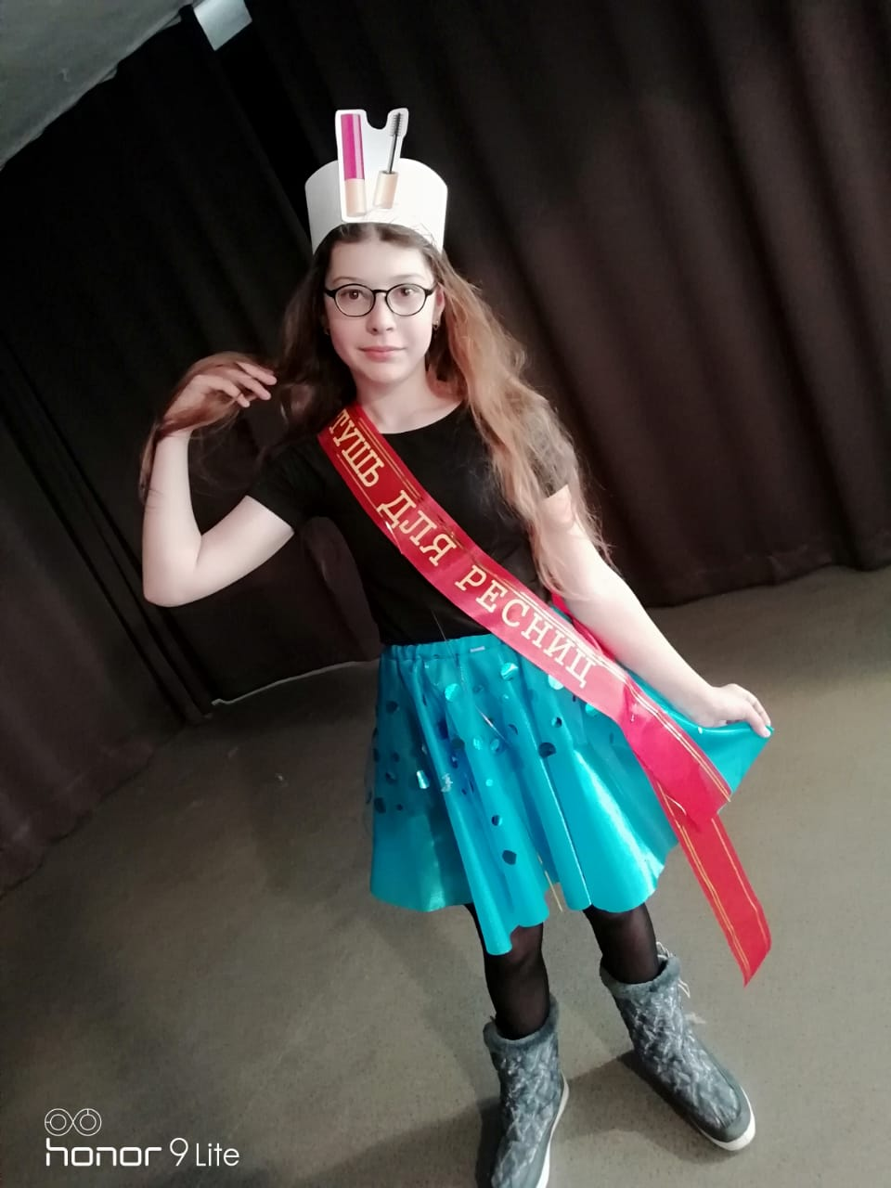

Тушь:

Я ресницы удлиняю, и объема добавляю.
Занимаюсь я для вас красотою ваших глаз.
Только мной не увлекайтесь,
Вечером все умывайтесь
Чтоб у вас не появлялась аллергия и усталость.
А не то вы из меня сделаете лишь врага.

Звук № 2
В твоих глазах я вижу твои мысли.
Ты хочешь мной накраситься, артистка.
Ну все, ты попадаешь в зону риска
Красься мною, красься слишком.
И без меня твой мир теперь немыслим,
Я над тобою, как беда нависла,
Красься мною, красься слишком

Твои глаза, такие чистые,
Накрашу, назад нельзя..
Такая сила притяженья, твои глаза
Останови это движенье
Я для тебя остановлю эту планету.

Тушь уходит.

Айболит:
Так послушайте совета:
В доме вашем много есть
Веществ разных – их не счесть.
Осторожны с ними будьте.
Правила не позабудьте.

Слайды с правилами хранения опасных веществ.

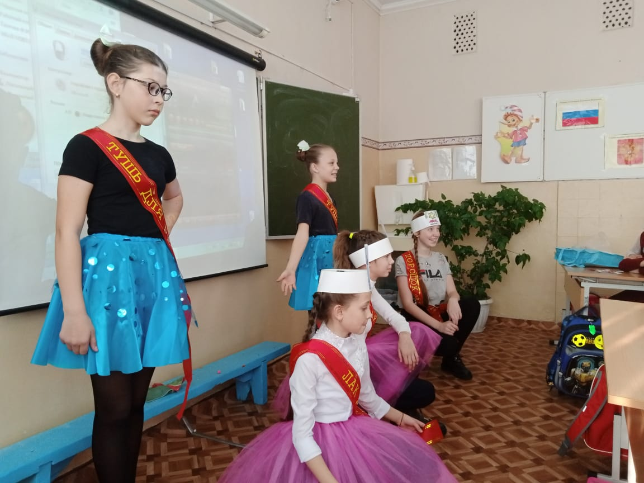

Звук № 3

Одну простую сказку, а может быть не сказку,
А может не простую мы рассказали вам.
Ее мы сочинили, успешно разучили.
И даже показали – оценку вам давать.
Запомните ребята, да,да,да,да
Вы встретитесь когда-то да,да,да,
Кто раньше, а кто позже да,да,да,да
С героями ее.
Они для нас полезны,
Но могут быть болезни
От всех контактов с ними,
И это не вранье.
Они неосторожных
Подстерегут, возможно,
А, может быть, не станут,
Набросятся тотчас,
Внимательными будьте,
И сказку не забудьте.
Полезные советы,
Что дали мы сейчас.

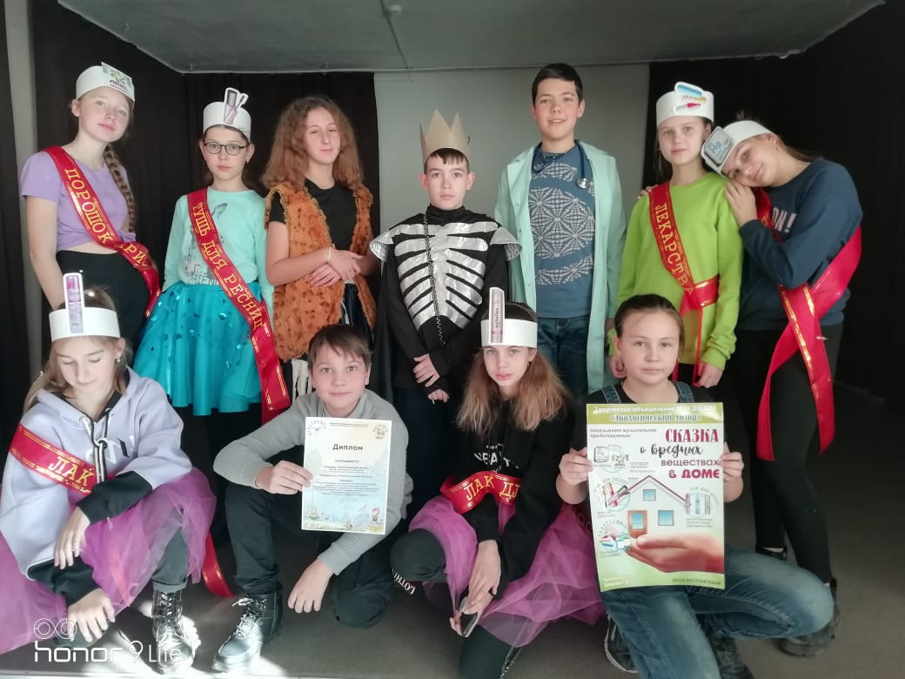

Памятка для родителей и детей «Несколько важных правил для здоровья»

- Храните бытовую химию в сухом, темном месте в плотно закрытой упаковке
- Выбрасывайте пустые емкости сразу, не держите их подолгу в мусорном ведре
- Применяйте безопасные электронные и инфракрасные термометры
- Размещайте домашнюю аптечку на полке повыше
- Используйте готовые заводские контейнеры. Следуйте предписаниям врача
- Храните лак для волос в ванной комнате – влага им не страшна
- Но помните о сроке годности!
- Не забывайте мыть голову после применения лака для волос
- Не забывайте смывать макияж.
Соблюдайте сроки годности!
- Будьте здоровы!

